Королько

ва

Татьяна

Ивановна

Подписано
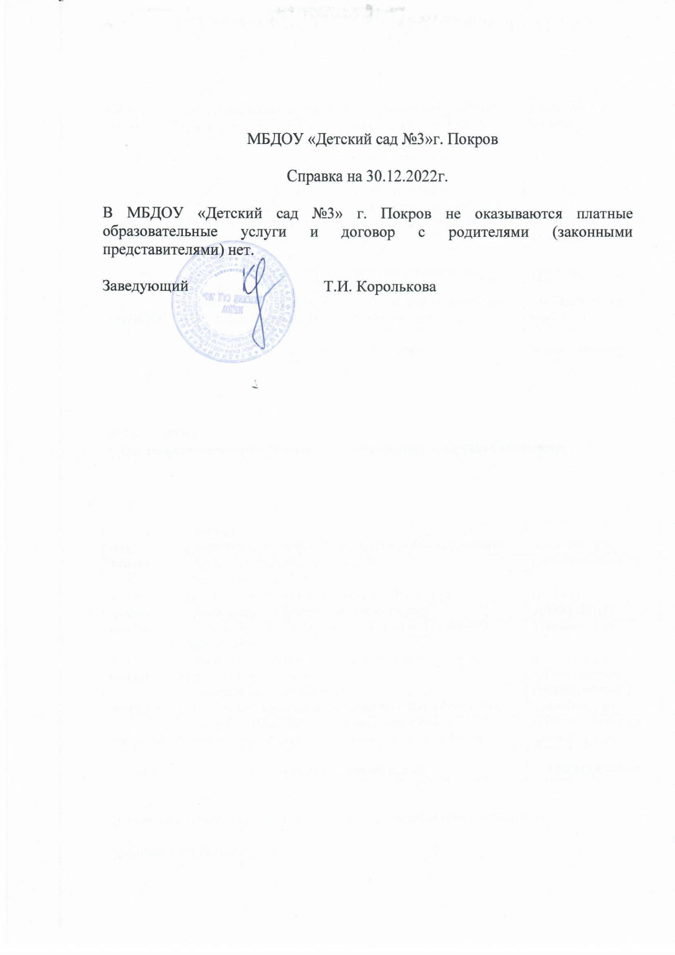

цифровой

подписью:

Королькова

Татьяна Ивановна

Дата: 2022.12.26

16:10:10 +03'00'

